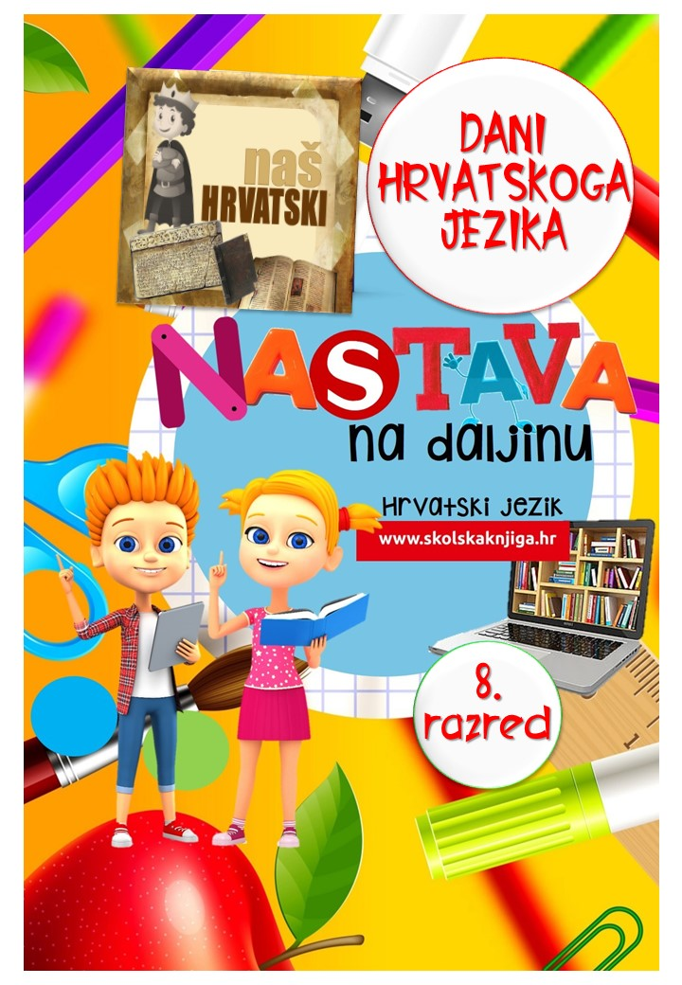


PODRUČJE PREDMETA
Hrvatski jezik i komunikacija
Književnost i stvaralaštvo
Kultura i mediji

Dani hrvatskoga jezika

VRIJEME OSTVARIVANJA:
BROJ SATI NASTAVE: 2

Dvosat Naš hrvatski, Anita Šojat

Materijal za nastavu na daljinu pripremila
Daniela Maršalek

NAPOMENA UČENIKU
U ovome ćeš tjednu nizom aktivnosti i igara obilježiti Dane hrvatskoga jezika. Svaku aktivnost jasno označi brojkom u bilježnici te uredno i pažljivo piši bilješke i rješenja zadataka. Rad na aktivnostima možeš organizirati kada ti najviše odgovara. Važno je da poštuješ rok za slanje završenih zadataka učiteljici.

ODGOJNO-OBRAZOVNI ISHODI
Nakon rada na ovim aktivnostima moći ćeš:
- objasniti što je Mjesec hrvatskoga jezika
- objasniti što su Dani hrvatskoga jezika
- navesti zanimljivosti o hrvatskom jeziku
- objasniti što je Deklaracija o nazivu i položaju hrvatskoga jezika
- riješiti rebus
- tekst na glagoljici napisati na latinici
- anglizme zamijeniti odgovarajućim riječima hrvatskoga standardnoga jezika
- uočiti pravopisne pogreške i ispraviti ih
- uvježbati izražajno čitati pjesmu
- odigrati digitalne igre o hrvatskom jeziku.

REZULTATI UČENJA
Udžbeničku jedinicu svladala/svladao si ako na kraju svih aktivnosti pošalješ učiteljici/učitelju na dogovoreno virtualno mjesto:
- fotografiju bilježaka uz sve aktivnosti
- snimku izražajnoga čitanja pjesme Vladimira Nazora 'Hrvatski jezik' (čitanje možete organizrati i kada se vratite u školu).

Rok za slanje:

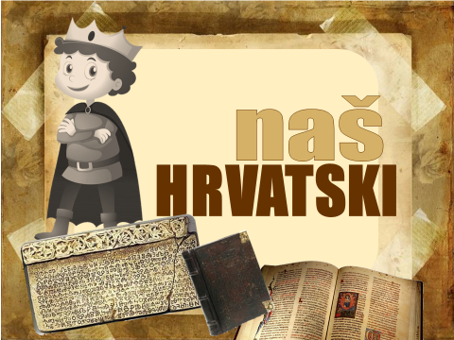

OPIS AKTIVNOSTI

- aktivnost – Mjesec i Dani hrvatskoga jezika

Samostalno istraži na mreži što je Mjesec hrvatskoga jezika i što su Dani hrvatskoga jezika, kada se obilježavaju i zašto. Istraži zanimljivosti i podatke o hrvatskom jeziku. Rezultate svojega istraživanja iznesi u obliku umne mape koju nacrtaj na poseban papir (koji ti je dostupan). Središnji pojam neka bude HRVATSKI JEZIK i iznesi što više podataka i zanimljivosti koje otkriješ. U umnoj mapi možeš iznijeti između ostaloga:
- što je Mjesec hrvatskoga jezika i zašto se obilježava
- kojim danom počinje i kojim završava Mjesec hrvatskoga jezika
- što su Dani hrvatskoga jezika
- koliko je govornika hrvatskoga jezika u svijetu
- koja je najduža hrvatska riječ
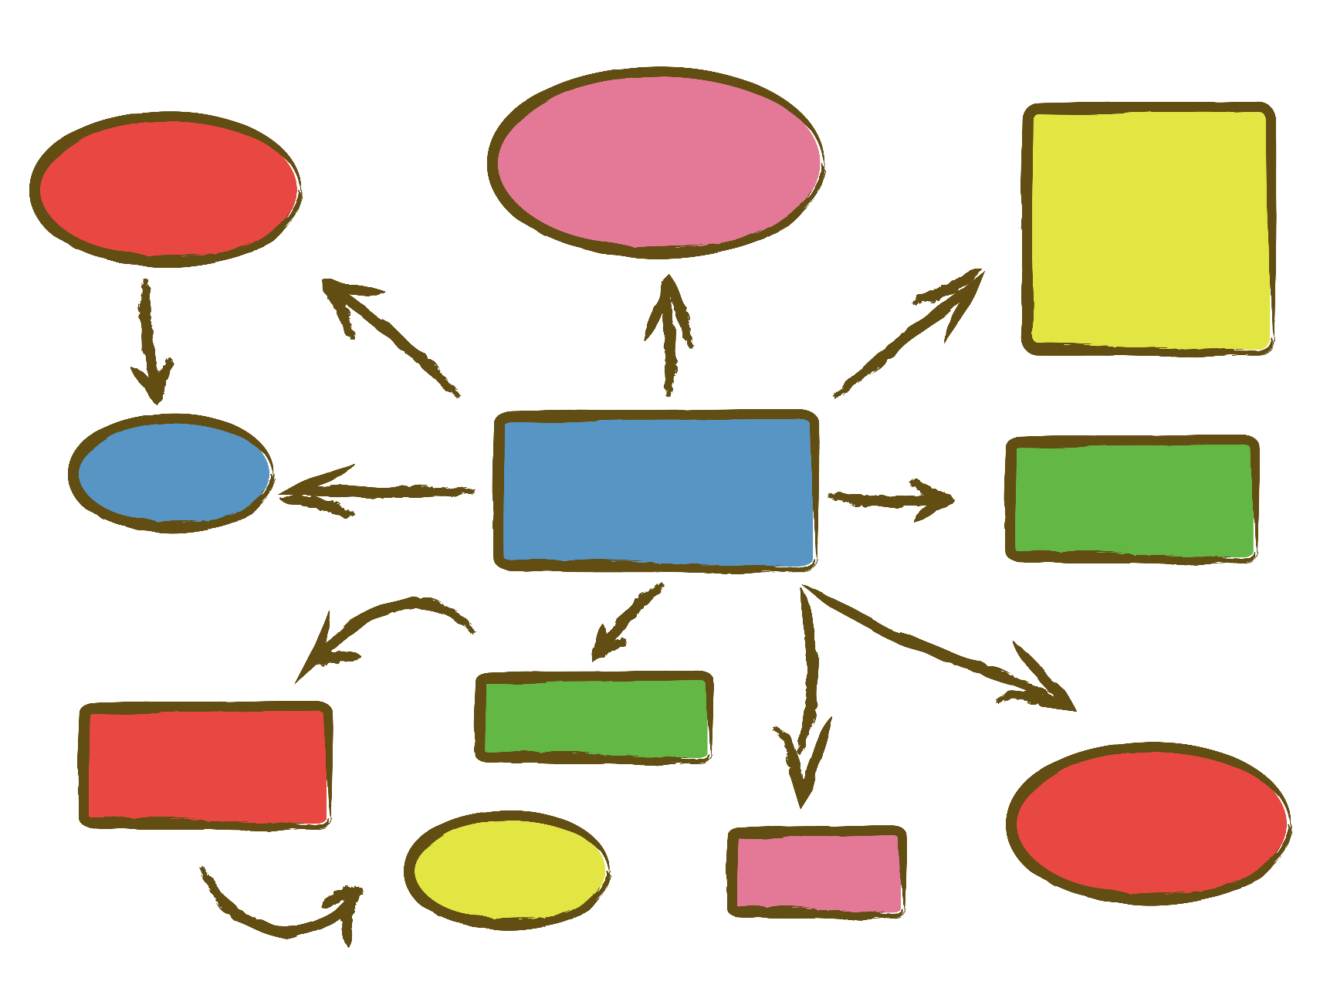
- koja se riječ najteže izgovara
…

HRVATSKI JEZIK

- aktivnost – Deklaracija o položaju i nazivu hrvatskoga jezika

Istražujući u prvoj aktivnosti, zacijelo si naišla/naišao na Deklaraciju o nazivu i položaju hrvatskoga jezika. Na sljedećoj poveznici pogledaj animaciju o Deklaraciji koja će ti približiti vrijeme u kojemu je taj dokument nastao, kao i posljedice koje je izazvao. Animaciju je osmislio i izradio naš autor digitalnih materijala Marko Brajković. Gledajući animaciju, zapiši najmanje 5 bilježaka s najvažnijim podatcima.

https://www.youtube.com/watch?v=lJV575Xg_is&t=17s

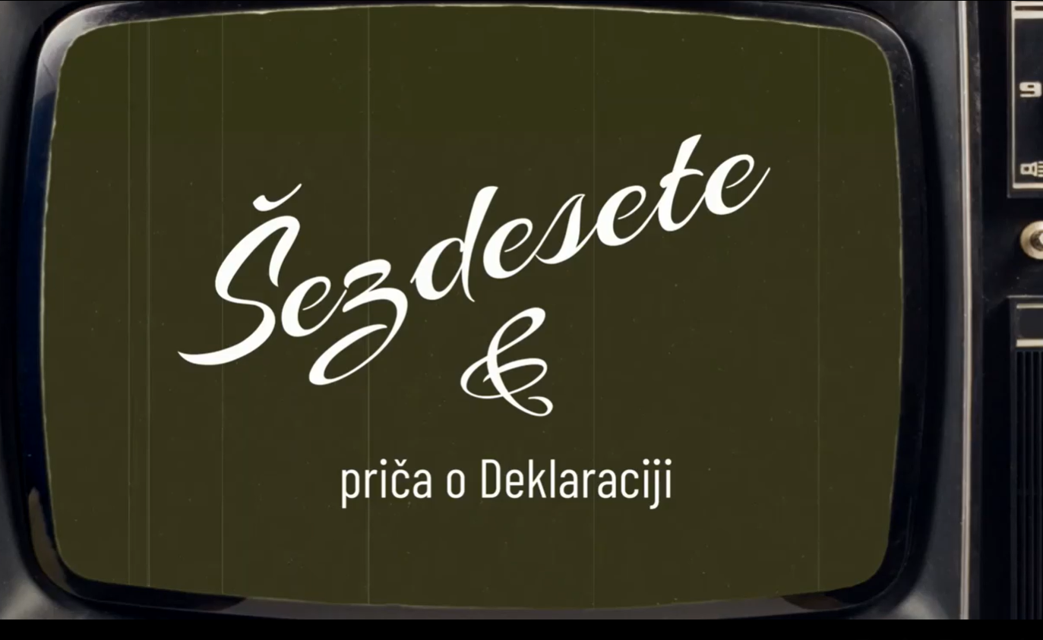

- aktivnost – Rebus

Riješi rebus. U bilježnicu napiši rješenje rebusa.
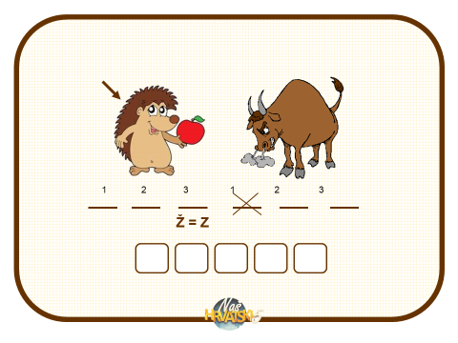

- aktivnost – Glagoljica

Ako se ne sjećaš, na internetu istraži što je glagoljica, kada je nastala i za čije potrebe te tko ju je sastavio. Rezultate svojega rada oblikuj u najmanje 6 natuknica. S pomoću interneta odgonetni glagoljičko pismo i tekst napisan glagoljicom napiši latinicom. U bilježnicu prvo prepiši tekst glagoljicom pa tekst latinicom.

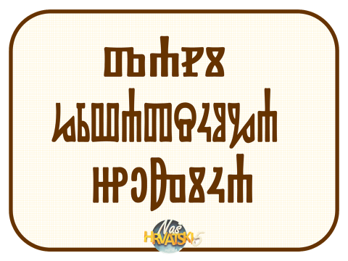

- aktivnost – Hrvatski se jezik voli znanjem

Objasni izreku: Hrvatski se jezik voli znanjem. Navedi primjere iz života kako ti, tvoji prijatelji i tvoja obitelj znanjem volite hrvatski jezik.

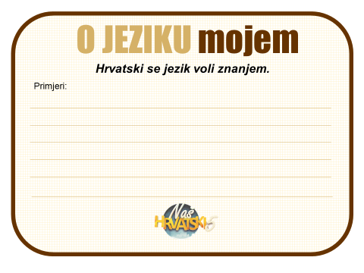

- aktivnost – Anglizmi napadaju

Za svaki anglizam pronađi riječ na hrvatskom standardnom jeziku. Anglizme prepiši u bilježnicu prema prijedlogu i ispod njih napiši hrvatsku riječ.
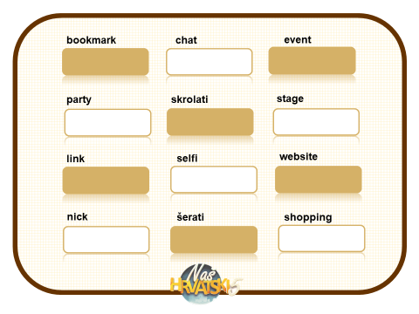

- aktivnost – Budi lektor

Istraži što je lektor, što je njegov posao i u kakvim institucijama i tvrtkama može raditi. Rezultate svoga istraživanja oblikuj u najmanje 5 natuknica u bilježnicu.
Zatim ti postani lektor! Sljedeći tekst prepiši u bilježnicu tako da ispraviš pravopisne greške.
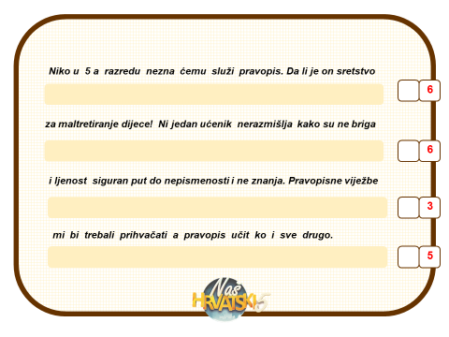

- aktivnost – Kontinent s blagom

Promotri kartu svijeta s blagom
Blago se nalazi na onom kontinentu na kojem su sve riječi pravopisno točno napisane. Otkrij na kojem se kontinentu nalazi blago i napiši ga velikim slovima u bilježnicu.
Na svakom kontinentu pronađi netočno napisane riječi i napiši ih točno u bilježnicu.

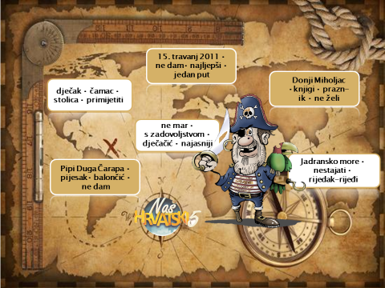

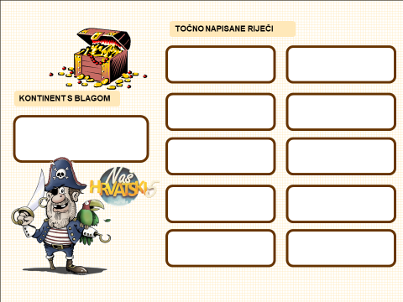

- aktivnost – Drevni i lijepi jeziče…

Pročitaj pjesmu Vladimira Nazora 'Hrvatski jezik'. Uvježbaj izražajno čitanje.
Kada uvježbaš čitanje pjesme, neka te netko od ukućana (u skladu s epidemiološkim mjerama) snimi, a snimku pošalji učiteljici/učitelju na dogovoreno virtualno mjesto. Prema dogovoru s učiteljicom/učiteljem, izražajno čitati pjesmu možete i kada se vratite u školu

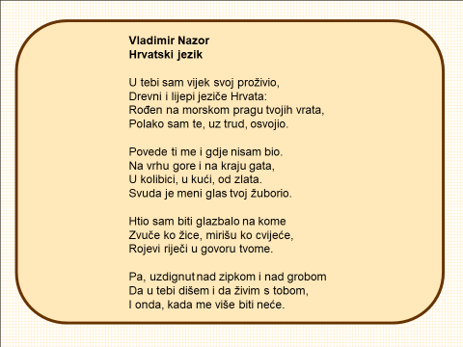

- aktivnost – Digitalne igre

Naša autorica digitalnih materijala Ivana Macan osmislila je nekoliko igara o poznavanju hrvatskoga jezika. Odigraj ih, zabavi se, ponovi što si znala/znao i nauči nešto novo

Kratki podsjetnik o prvim pisanim spomenicima
https://bit.ly/3CcoRIs

Kviz Otok glagoljaša
https://bit.ly/3toFHA5

Na sljedećoj poveznici s jezičnim superjunacima kreni u bitku i pobijedite zajedno jezičnu nebrigu i nepismenost.

https://bit.ly/3vzCPTD

Udžbeničku jedinicu svladala/svladao si ako na kraju svih aktivnosti pošalješ učiteljici/učitelju na dogovoreno virtualno mjesto

- fotografiju bilježaka uz sve aktivnosti
- snimku izražajnoga čitanja pjesme Vladimira Nazora 'Hrvatski jezik' (ili ćete čitati kada se vratite u školu).

Želim ti uspjeh u radu!

